**Баг-репорты**

|  |  |
| --- | --- |
| **Баг-репорт №1.25.11** | |
| **Форма оплаты (приложение ИВИ)** | |
| **ID: 1.25.11** | *После добавления сериала в «Буду смотреть» карточка появляется в разделе «Моё», но вкладка называется* ***«Буду смотреть»*** *вместо ожидаемого* ***«Смотреть позже»****.* |
| ***Приложение*** | |
| **Окружение:** | iOS (iPhone 14 Pro Max, iOS 18.6.2) Версия приложения: 25.11.1.2 Тип: UI / Навигация |
| **Предусловия:** | 1.Приложение ИВИ установлено и запущено (25.11.1.2).  2.Пользователь авторизован.  3. Открыть карточку сериала «Папины дочки».  4.Открыть контекстное меню (три точки).  5.Нажать «Буду смотреть». |
| **Шаги:** | Перейти в раздел «Моё» (кнопка в подвале). |
| **Ожидаемый результат:** | В разделе «Моё» во вкладке **«Смотреть позже»** отображается добавленная карточка. |
| **Фактический результат:** | В разделе «Моё» карточка появляется, но название вкладки - **«Буду смотреть»**. |
| **Серьёзность:** | Medium |
| **Уровень:** | Major |
| **Комментарий:** | Несогласованная терминология в навигации. Требуется унификация названия пункта в меню и названия вкладки. |

Рис. **1.25.11** Отображение ошибки

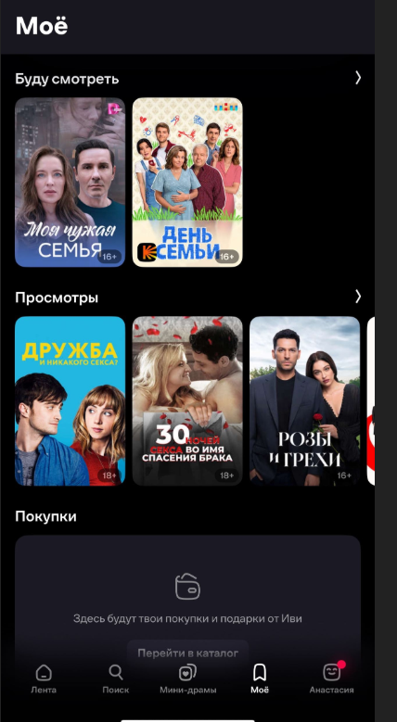

|  |  |
| --- | --- |
| **Баг-репорт №2. 25.11** | |
| **Главная страница** | |
| **ID: 2.25.11** | *При нажатии на кнопку* ***«Промокоды»*** *появляется сообщение* ***«Активация! Доступна на сайте ivi.ru»****, вместо ожидаемого вызова экрана ввода промокода в приложении.* |
| ***Приложение*** | |
| **Окружение:** | iOS (iPhone 14 Pro Max, iOS 18.6.2) Версия приложения: 25.11.1.2 Тип: UI / Навигация |
| **Предусловия:** | 1.Приложение ИВИ установлено и запущено (25.11.1.2).  2.Пользователь авторизован.  3.Нажать на кнопку со смайлом (профиль).  4.Нажать «Все подписки». |
| **Шаги:** | Прокрутить страницу до конца (ожидаемое расположение кнопки «Есть промокод»). |
| **Ожидаемый результат:** | Внизу страницы отображается кнопка **«Есть промокод»**. |
| **Фактический результат:** | Кнопка отсутствует. |
| **Серьёзность:** | Medium |
| **Уровень:** | Major |
| **Комментарий:** | Элемент интерфейса отсутствует; пользователь не может перейти к вводу промокода из ожидаемого места. |

Рис. **2.25.11** Отображение ошибки

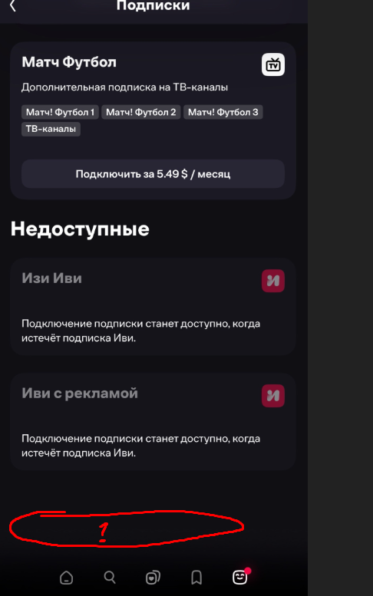

|  |  |
| --- | --- |
| **Баг-репорт №3. 25.11** | |
| **Главная страница** | |
| **ID: 3.25.11** | *При проверке «активации промокода» на странице «Все подписки» также отсутствует кнопка* ***«Есть промокод»****.* |
| ***Приложение*** | |
| **Окружение:** | iOS (iPhone 14 Pro Max, iOS 18.6.2) Версия приложения: 25.11.1.2 Тип: UI / Навигация |
| **Предусловия:** | 1.Приложение ИВИ установлено и запущено (25.11.1.2).  2.Пользователь авторизован.  3.Нажать на кнопку со смайлом (профиль). |
| **Шаги:** | Нажать «Промокоды». |
| **Ожидаемый результат:** | Открывается экран для ввода и активации промокода в приложении. |
| **Фактический результат:** | Отображается сообщение **«Активация! Доступна на сайте ivi.ru»** -ввод промокода в приложении невозможен. |
| **Серьёзность:** | Medium |
| **Уровень:** | Major |
| **Комментарий:** | Нарушена логика работы раздела «Промокоды». Пользователь ожидает возможность активации на устройстве без перехода на веб-сайт. |

Рис. **3.25.11** Отображение ошибки

